《操作系统》课程实验报告
实验名称 | Linux下的进程的创建 |  |  |  |  | 实验序号 | 4
姓 名 | 曾颖俊 | 系院专业 | 信管 | 班 级 | 10 | 学 号 | 10207180582
实验日期 | 2011年11月 |  | 指导教师 | 丘文峰 |  | 成 绩
一、实验目的和要求
1．学会创建消息和共享区
2．了解和熟悉共享存储机制
3．比较消息与共享区这两种消息机制的异同
4．进一步认识并发执行的实质
二、实验预习内容
1．阅读《计算机操作系统教程》第三章
2．阅读《现在操作系统》第二章
三、实验设备
1. 硬件配置： CPU Celeron® CPU 2.66GHZ
内存 1GB
硬盘： 80GB
2. 软件配置： 操作系统 WINDOW 7
3. 开发平台： irtualBox Red Hat Linux Server ISO安装软件包
四、实验内容及步骤
1．运行virtualBox进入linux系统界面。
2．运行终端，使用linux下的命令语句进行消息的创建。
3．运行终端，使用linux下的命令语句进行共享存储区的创建，附接和断接

五、实验结果、分析与心得
1． 结果：
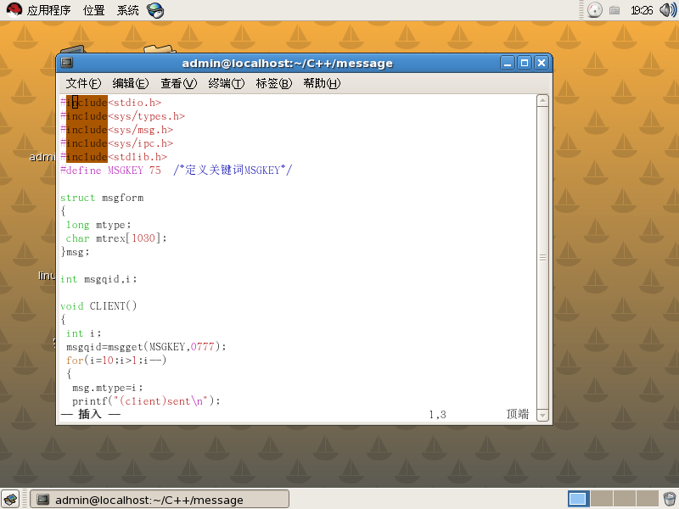
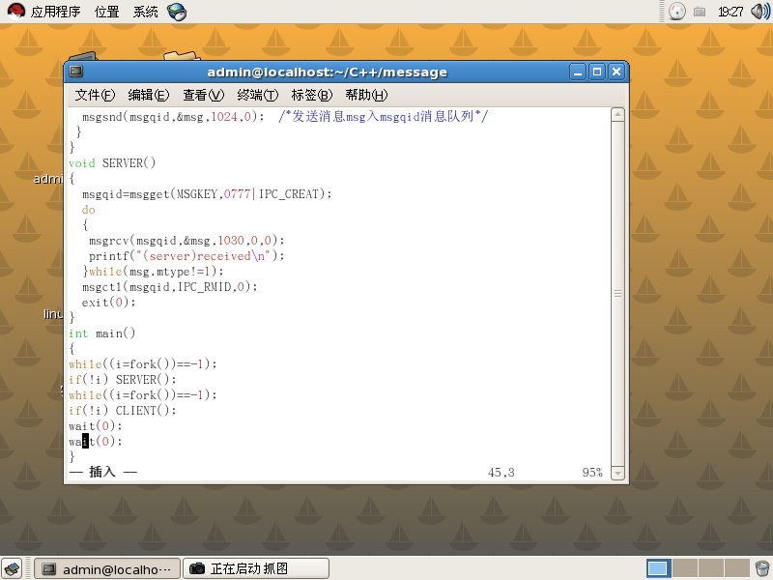
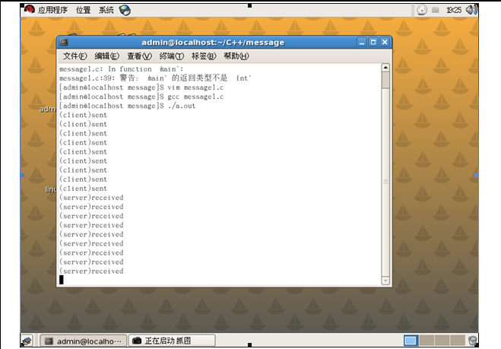
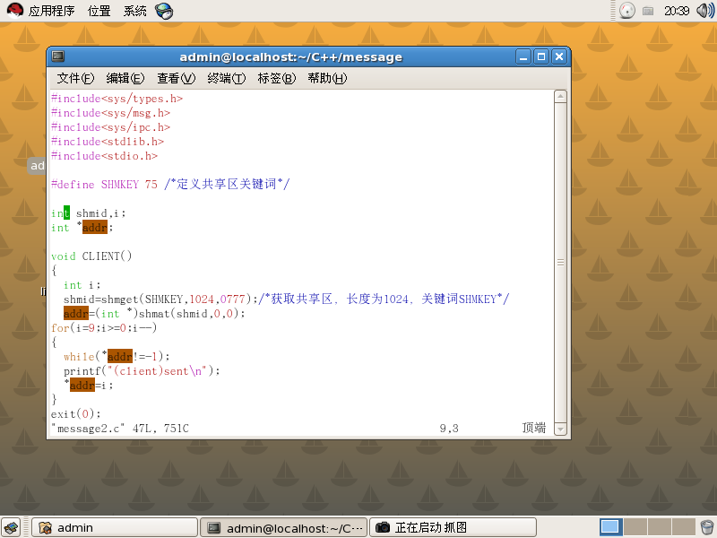
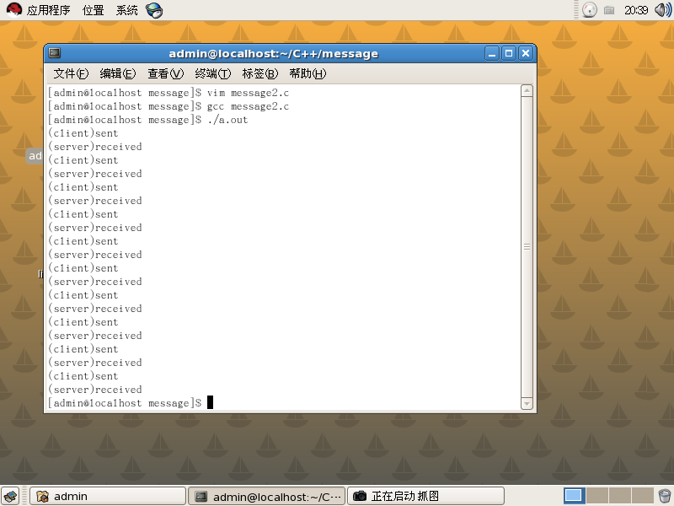
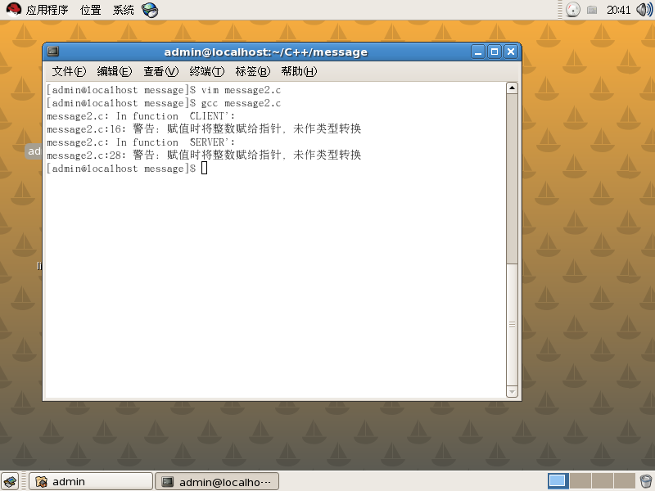

2．分析
（1）编写原来的代码是出现不少错误，但是根据消息框提示出的问题，问题得到解决了，能成功进行编译了。首先要使用exit（0）要谨记添加#include<stdlib.h>头文件；
（2）在使用指针的这两个地方：addr=shmat(shmid, 0, 0);addr=shmat(shmid, 0, 0);这两段代码要进行强制类型转换；原来的代码改为addr=(int *)shmat(shmid, 0, 0);addr=(int *)shmat(shmid, 0, 0);
（3）消息的创建、发送和接收用到的函数说明
- int msgget(key,flag) 作用是创建一个消息。
key是用户指定的消息队列的名字；
flag是用户设置的标志和访问方式；
注意：IPC_CREAT 判断是否创建对列，有则打开，无则创建
- msgsnd(msgqid,msgp,size,flag)
msgqid是返回消息队列的描述符；
msgp是指向用户消息缓冲区的一个结构体指针；
size是msgp指向的数据结构的字符数住长度，即消息的长度。
- msgrcv(msgqid,msgp,size,type,flag)
特别指出： type是规定要读的消息类型
（1）=0：接收队列的第一个消息，并将它返回调用者。
（2）>0:接收类型type的第一个消息；
（3）<0：接收小于等于type绝对值的最低类型的第一个消息；

- msgctl(msgqid,cmd,buf)
buf是用户缓冲区地址；
cmd是规定的命令，
（1）IPC_STAT：查询消息队列的命令；
（2）IPC_SET： 按buf指向的结构的值，设置和改变有关消息对列的属性。
（3）IPC——RMID：消除消息队列的标识符；
（4）共享存储区通信常用函数说明
- shmget( ) ：作用是创建、获得一个共享存储区。
系统调用格式：shmid=shmget(key,size,flag)
key是共享存储区的名字；
size是其大小（以字节计）；
flag是用户设置的标志，其中IPC_CREAT表示若系统中尚无指名的共享存储区，若有就忽略。

- shmat( ) ：作用是从逻辑上将一个共享存储区附接到进程的虚拟地址空间上。
系统调用格式：virtaddr=shmat(shmid,addr,flag)
shmid是共享存储区的标识符；
addr是用户给定的，将共享存储区附接到进程的虚地址空间；
flag规定共享存储区的读、写权限。

- shmdt( ) 作用是把一个共享存储区从指定进程的虚地址空间断开。
系统调用格式： shmdt(addr)
addr是要断开连接的虚地址.

- shmctl( ) 作用是公享存储区的控制，对其状态信息进行读取和修改。
系统调用格式： shmctl(shmid,cmd,buf)
buf是用户缓冲区地址，
cmd是操作命令。
3．心得
（1）通过查看网上的资料可知：消息队列的建立比共享区的设立消耗的资源少。如果每次都重新进行队列或共享的建立，共享区的设立没有什么优势。
（2）当消息队列和共享区建立好后，共享区受到了系统硬件的支持，不耗费多余的资源；而消息传递，由软件进行控制和实现，需要消耗一定的cpu的资源。从这个意义上讲，共享区更适合频繁和大量的数据传输。
（3）在实验中会不断遇到各种各样的问题，编写代码时尤其要注意细节问题，遇到问题发生时，应该首先通过自己对代码的理解，逐步解决错误，如果还不能解决，我们应该尝试利用网络和询问同学，查找错误的解决方法。通过这次试验,我也加深了对消息机制和共享区的认识和理解，但是要想更加深入的了解，还是看自己以后主动去学。
教师评语：

成绩:

教师签字：

实验报告编写说明：

- 实验名称和实验编号：填写以所用实验指导书内容为准；
- 系院专业：填写学生所在的系院和专业中文名称，可以简述（如计算机科学与技术）；
- 班级：填写学生所在的自然班号（7位）；
- 实验目的和要求、实验项目摘要：填写以所用实验指导书内容为准；
- 实验预习内容：填写学生实验前所做的准备情况（包括资料查阅和上机预学）；
- 实验结果与分析：填写实验结果完成情况和实验中所遇问题及解决方法（或体会）；
- 成绩：由指导教师填写，采用中文五级制。

注：* 实验报告填写时，注意输入信息的字体格式（宋体、五号），如果用复制应采用选择性粘贴的 “无格式文本”方法完成；
* 实验结果文件另外送交存档（文件目录存储结构由指导教师指定）。

